Testauswertungen

Mit Hilfe der CDS-View Query 2CZUCC_C_SALESDOCITEM um zu sehen, ob die Anforderungen einigermaßen erfüllt sind. Die Daten sind teilweise ein Zwischenstand und nicht die endgültigen Daten.

# C01 Saisonalität nach Wochen (für ein Jahr)

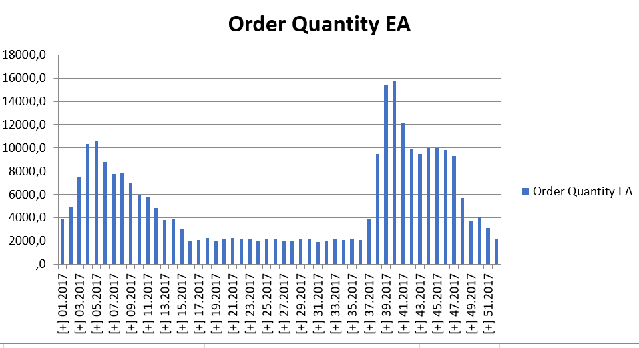

Umsatz EUR und USD gestapelt

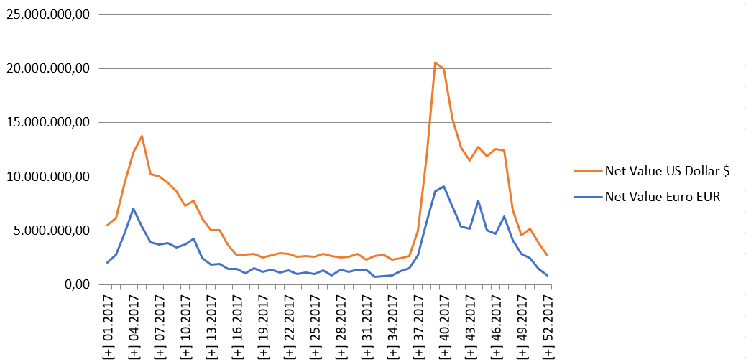

# C02 Customer weights (für ein Jahr)

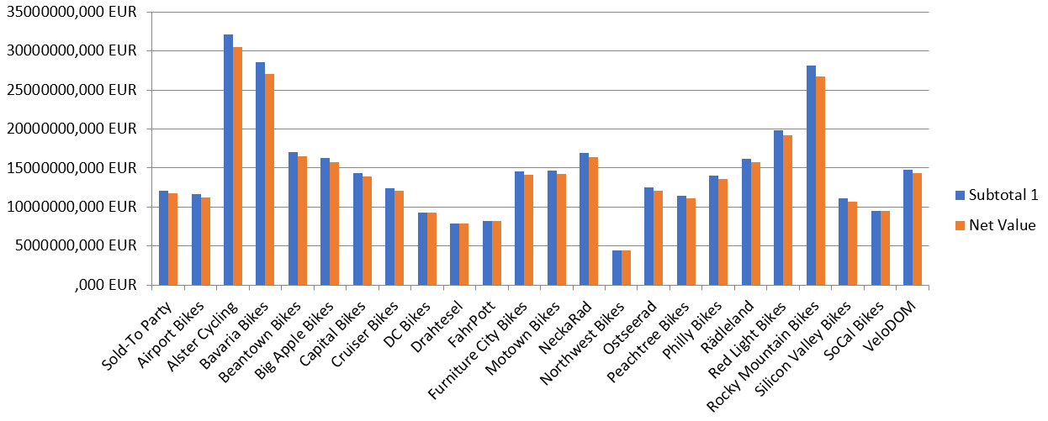

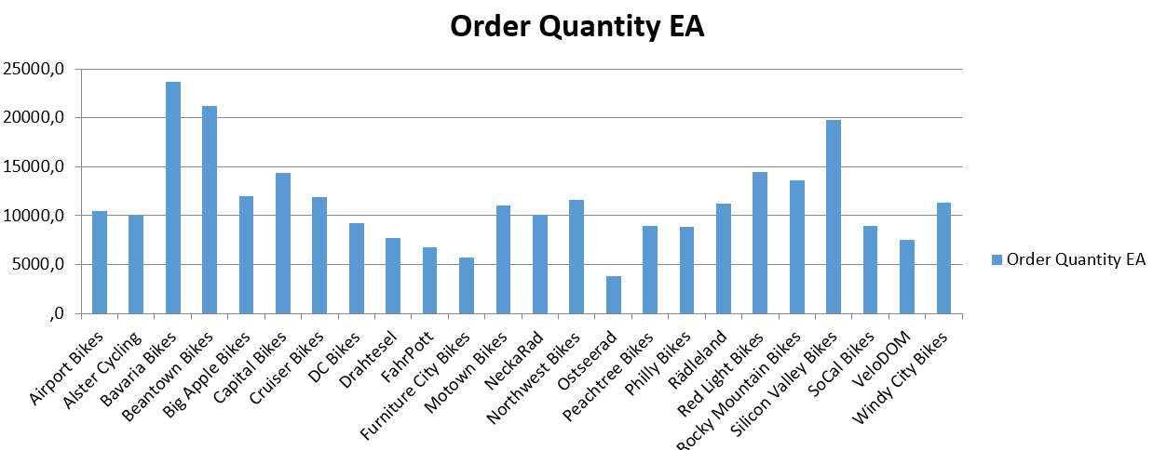

# C03 Discounts (für ein Jahr)

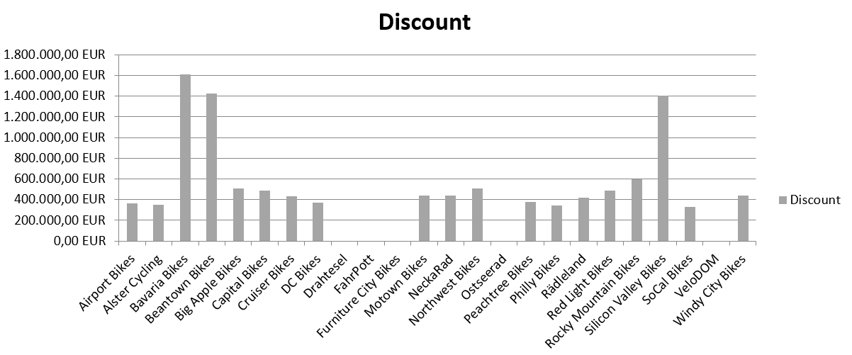

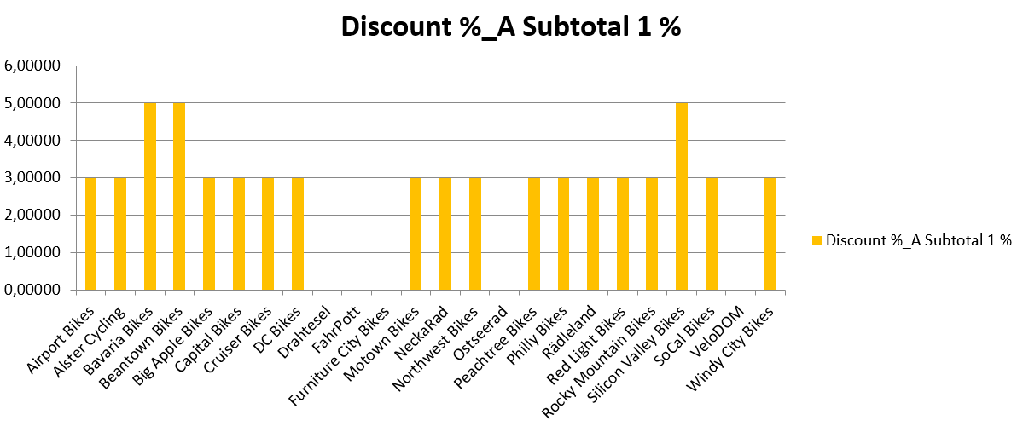

# C04 Material weights

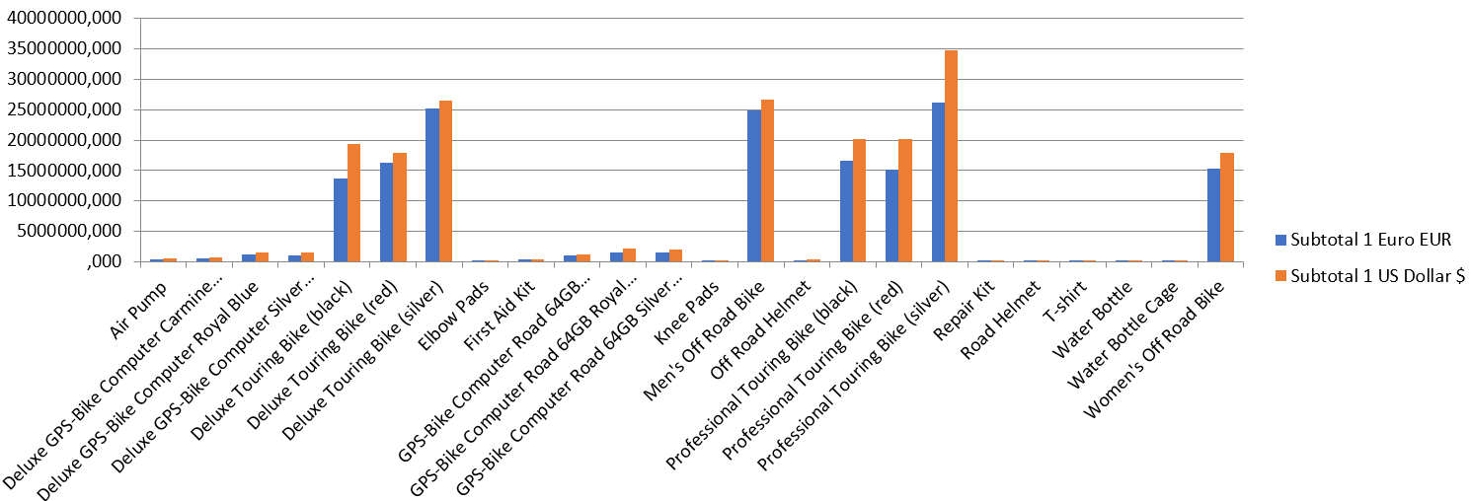

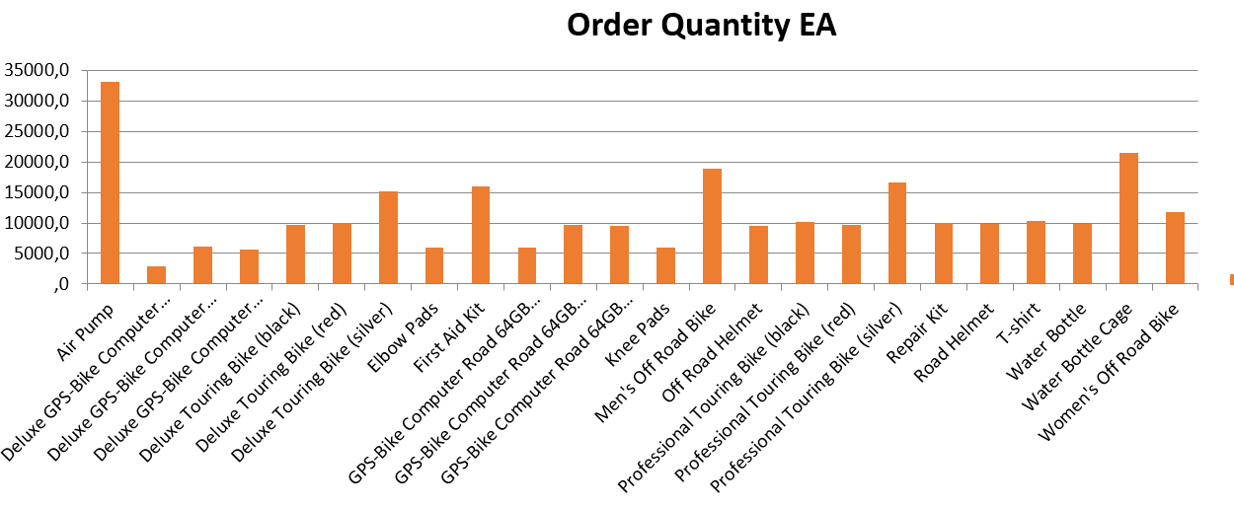

# C06 More mountain bikes in Denver, Munich, and Heidelberg

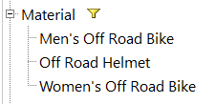

Eine Auswahl von Städten zum Vergleich

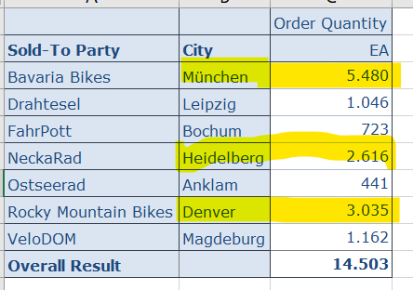

Kundengewicht * Faktor Mountainbikes (3 oder 1) macht gesamt-Faktor. Das sollte dasselbe Verhältnis wie Order quantity (wie oben) haben. Stimmt bis auf Leipzig und Magdeburg (kann ich nicht nachvollziehen – innerhalb der Schwankungsbreite?).

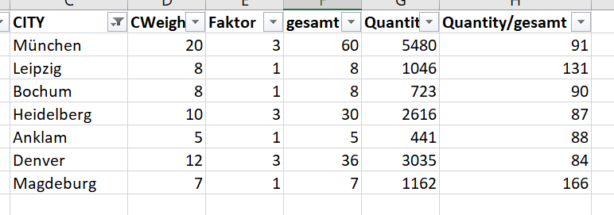

# C07 Inflation Preise über die Jahre

# C08 Kosten über die Jahre

# C11 #Orders and Quantities über die Jahre

#Orders habe ich nicht.

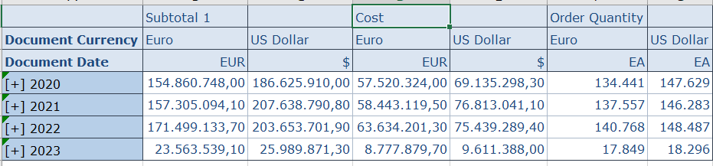

Sieht man noch nicht so viel. Bei Kosten und Preisen alle Effekte gemischt.

# C12 Shipping date nach order date

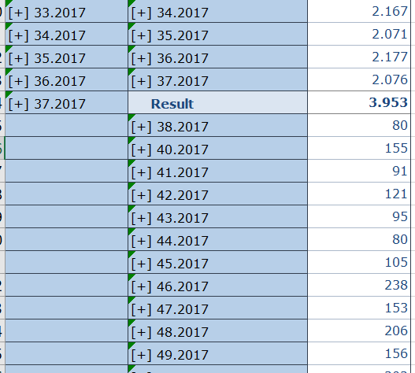

…

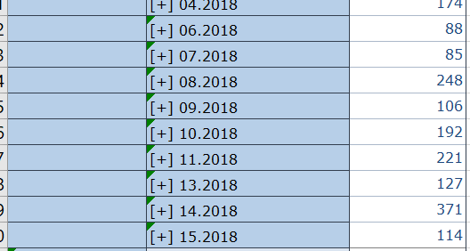

Vor der Messe kurze Lieferzeiten gewünscht (1 Woche). Nach der Messe Lieferungen bis in den nächsten Sommer hinein.

# C08 Preise / Kosten per Material

Filter auf 2022

